**ATENCION: ESTE PROGRAMA UNICAMENTE SE VA A PODER UTILIZAR EN CHROME EN ESPAÑOL Y PROBABLEMENTE NO TODAS LAS COMPUTADORAS VAYAN A SOPORTAR EL PROGRAMA POR EL TIPO DE INTERFAZ, ES UN PROGRAMA QUE SE LE TIENE QUE IR HACIENDO MANTENIMIENTO POR RAZONES DE QUE SI CAMBIA LA PAGINA DE KOBOTOOLBOX, CAPAZ SE LE TENGAN QUE HACER MODIFICACIONES AL PROGRAMA, ES DECIR, ES UN PROGRAMA QUE TIENE QUE TENER UN SOPORTE DE VEZ EN CUANDO**

1. Verificar las versiones de Chrome y del controlador de selenium del Chrome (chromedriver) tienen que ser las mismas o parecidas por lo menos

2.Descargar el controlador actualizado y meterlo en la carpeta de la aplicación

3. el link del controlador es https://chromedriver.chromium.org/downloads

Nota: Únicamente va a funcionar para los formularios que contengan el siguiente texto en la respectiva posición que voy a ma rcar a continuación 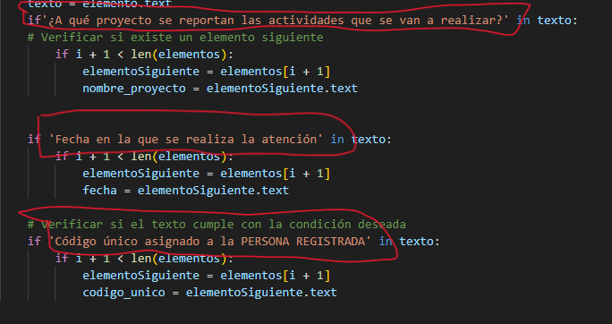

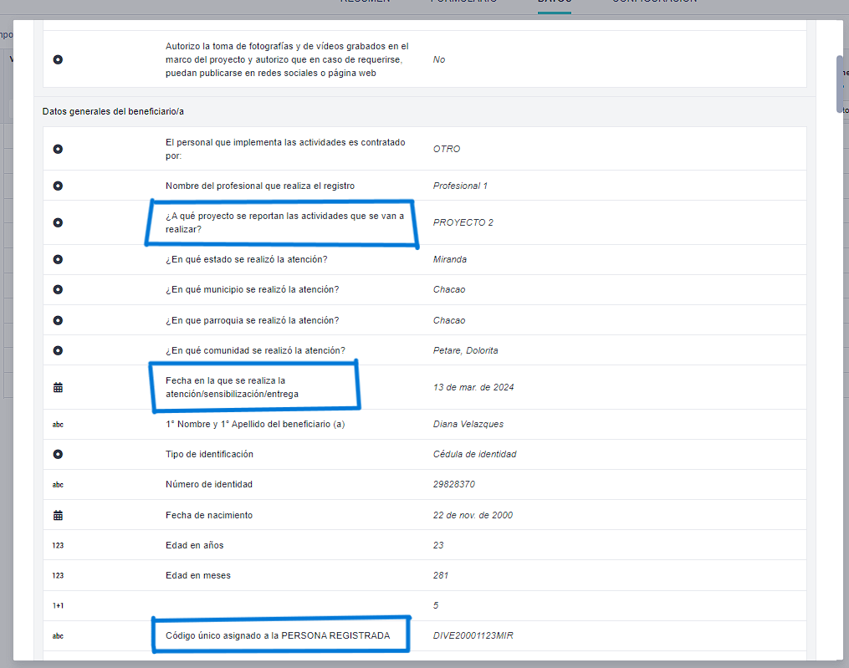

Como se puede ver lo que esta en el recuadro rojo este contenido también en el recuadro azul. De todos modos, no es necesario revisar esto, se agregó en el programa unas validaciones para que verifique si el programa sirve o no para el formulario. Esto es contenido únicamente informativo.

Tener en cuenta **que si el Bot presenta algún problema puede ser por la versión del driver de Chrome**, a continuación, se explicara como comprobar la versión que tienen instalada de Chrome para poder descargar su driver correspondiente (siempre estar pendiente de tener el driver al día).

1. 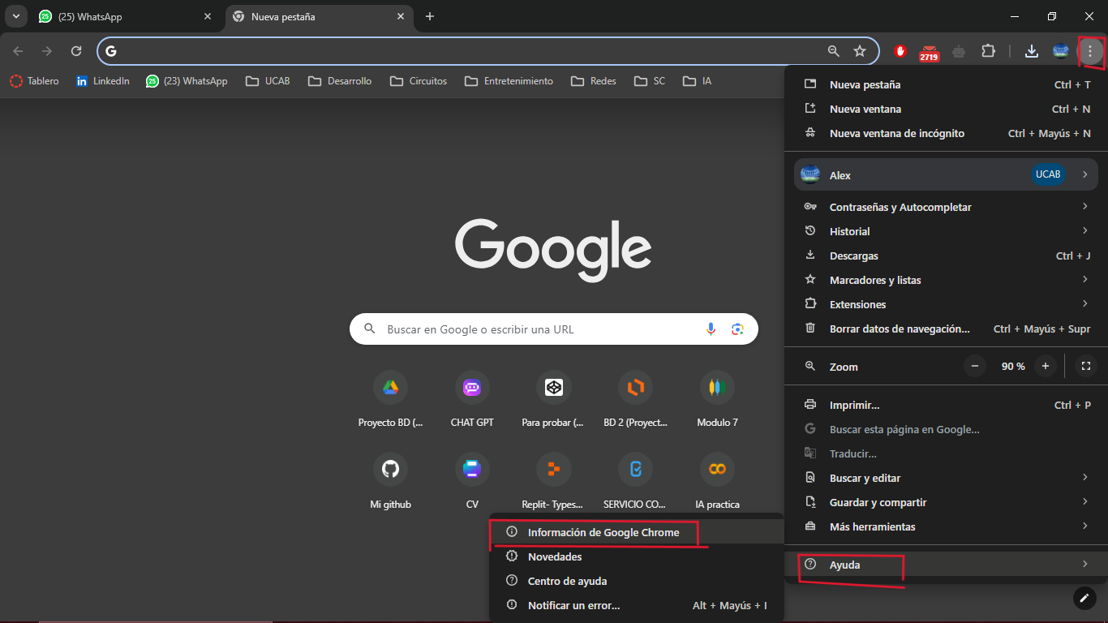Al abril el navegador de Chrome, deberán visualizaran en la **parte superior derecha** unos **tres puntos**, lo seleccionaran. Después de ello se les desplegara el **menú** que ven en la imagen, allí **seleccionaran ayuda** y por ultimo seleccionan **información de Google Chrome.**
2. Después de seleccionar **información de Google Chrome,** losre direccionarán a esta ventana donde verán la versión de Chrome que tengan instalada en su momento.

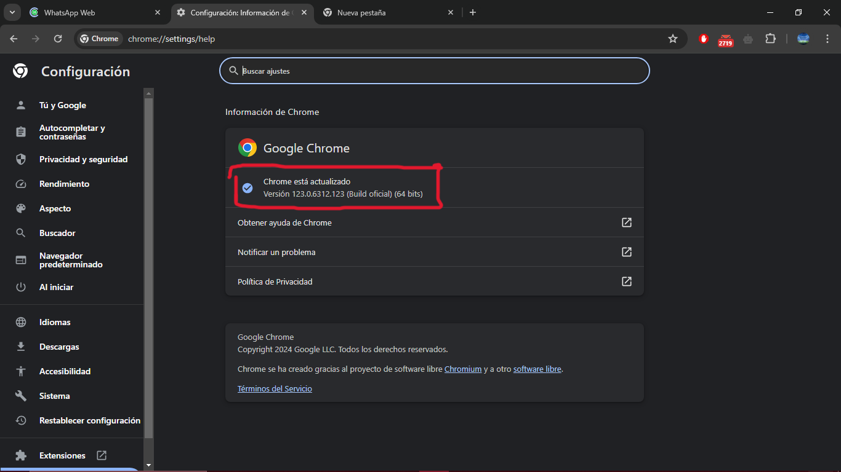

1. Ya al saber la versión que se tenga instalada se procede a buscar el correspondiente driver de esa versión en la siguiente página <https://chromedriver.chromium.org/downloads>

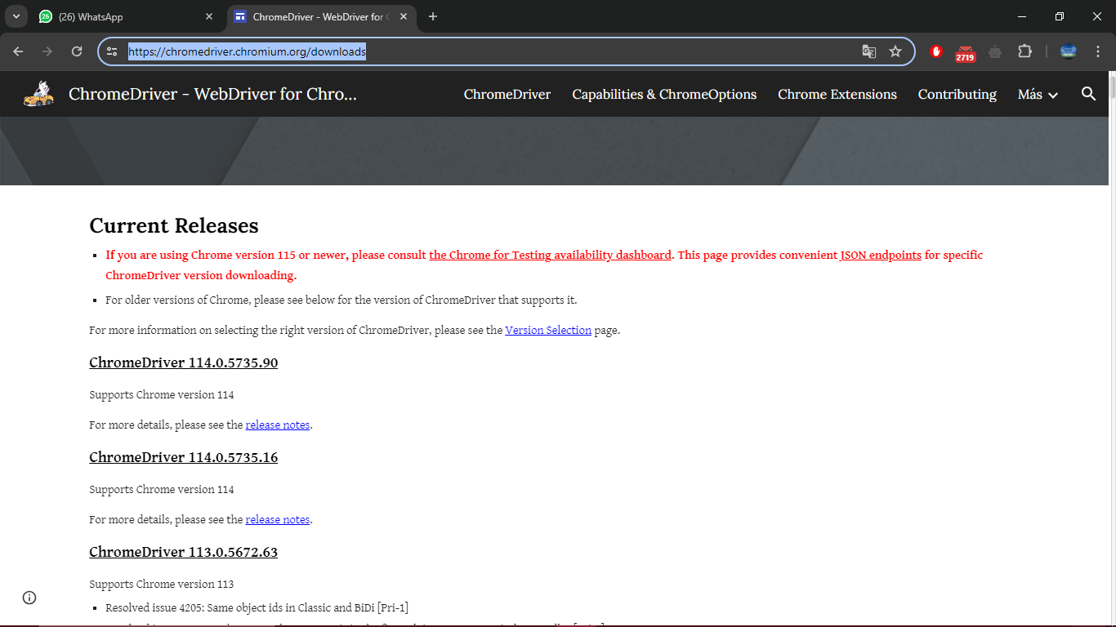

1. Se podrece a cliquear en enlace marcado en la siguiente imagen:

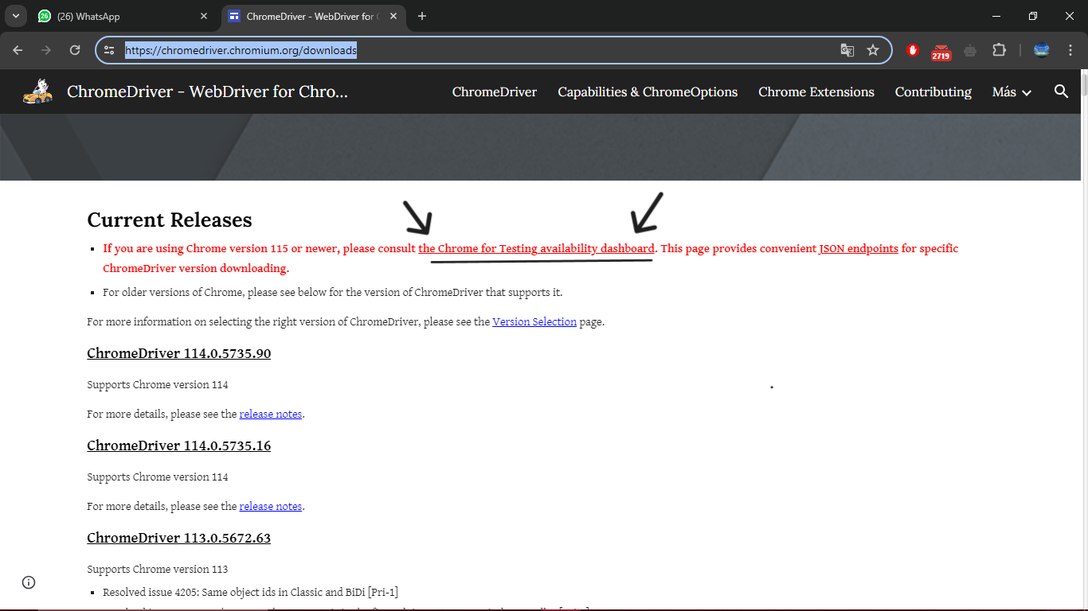

1. Después de ello, los re direccionarán a otra pestaña donde aparecerá un listado de todas las versiones de Chrome y su respectivo drive (es por ello que deben fijarse de su versión pues con ese número lo buscaran en el listado).

*En este ejemplo marcamos que ese es el driver a instalar ya que mi versión de Chrome es 123.0.6312.123 (indicada en la imagen del inciso 2).*

Ya por último, se selecciona y se descarga el driver para su posterior instalación.

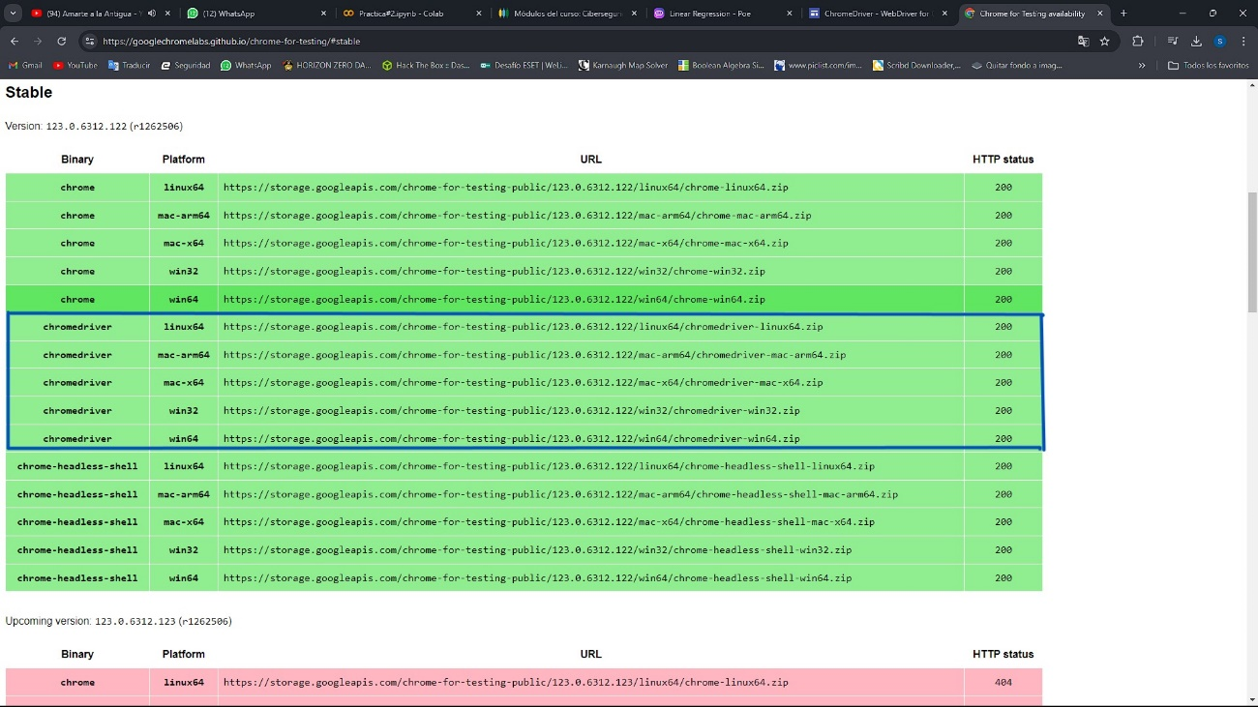

Van a seleccionar las que dice chromedriver y descargan la que corresponde con su sistema operativo, copian y pegan ese link en la barra de navegación para que inicie la descarga.

**¿Dónde se encuentra el ejecutable del programa y como cambiar el drive (CHROMEDRIVER)?**

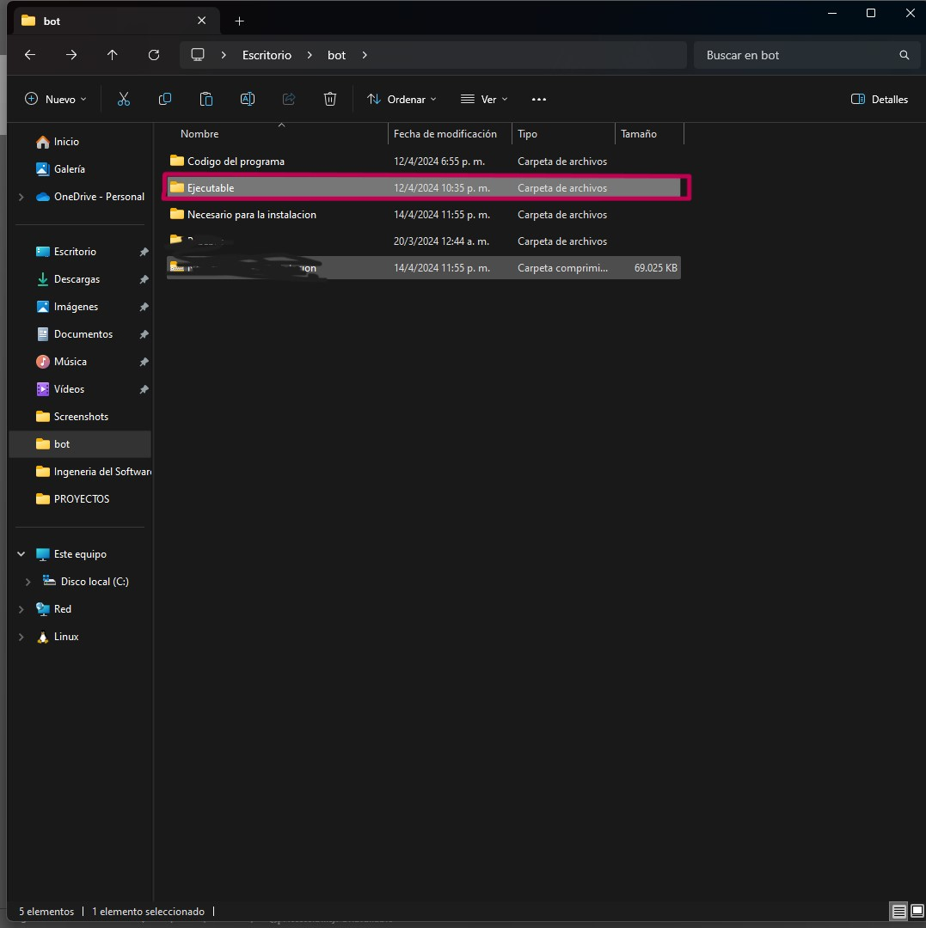

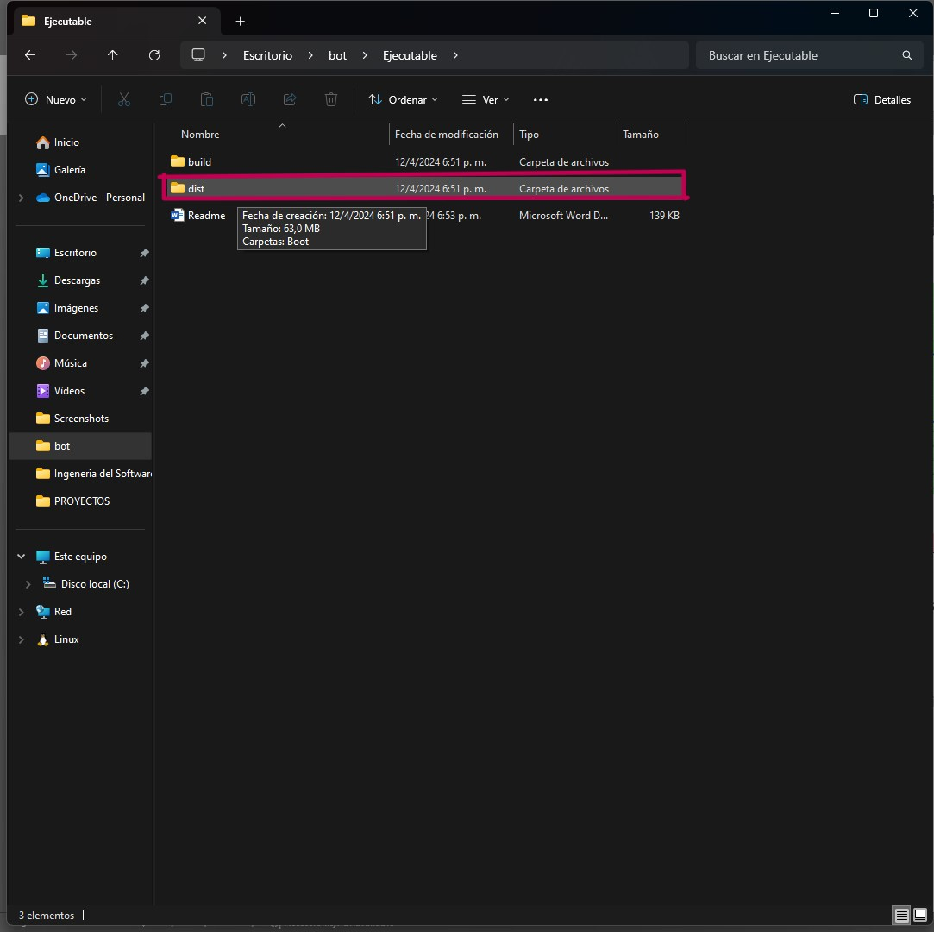

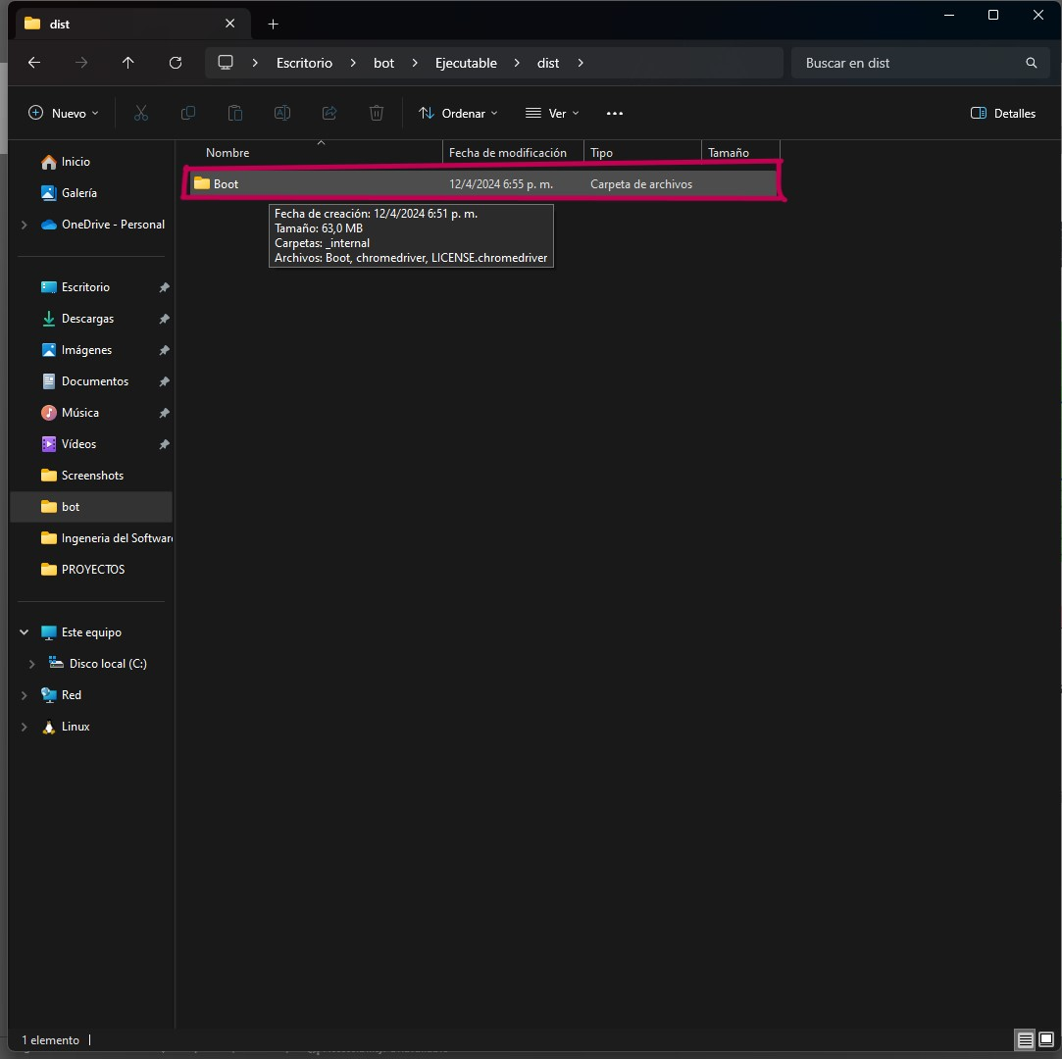

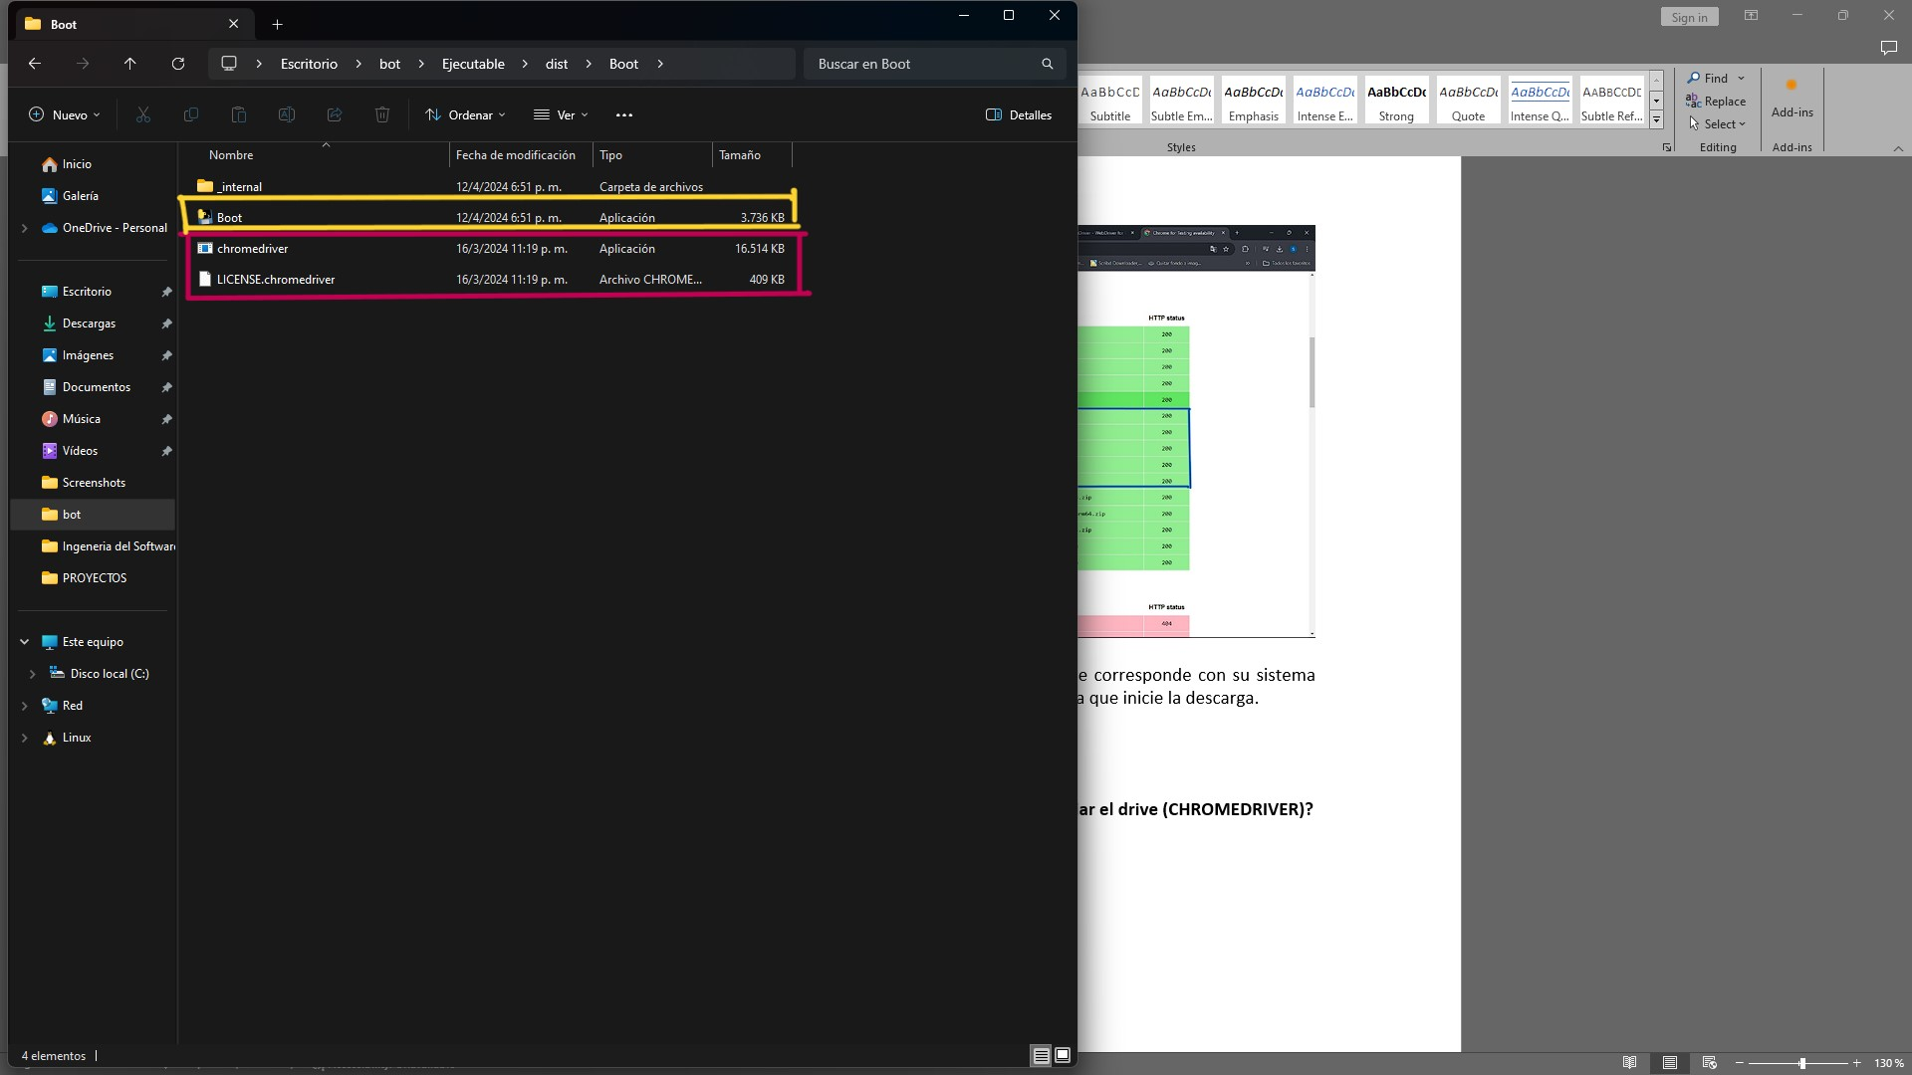

Lo que esta en amarillo es el ejecutable del programa, es un programa portable por lo tanto no tienen que instalar nada simplemente crean un acceso directo donde quieran y listo.

Lo que esta en rojo es el web driver (crhomedriver) para cambiarlo simplemente borren esos dos archivos descomprimen el archivo rar que se les descargo en la pagina y los pegan allí mismo en esa carpeta **(IMPORTANTE: SI COPIAN EL CRHOME DRIVER EN OTRA CARPETA EL PROGRAMA NO VA A FUNCIONAR TIENE QUE SER ESA CARPETA DONDE ESTA EL EJECUTABLE)**

**IMPORTANTE TENER LA CONFIGURACION DE IMPRESIÓN DE PREFERENCIAS EN PDF, SIN ESTO EL PROGRAMA NO VA A FUNCIONAR**

**¿COMO VER MIS PREFERENCIAS DE IMPRESIÓN EN WINDOWS?**

1. Presionar la tecla de Windows y escribir “panel de control”

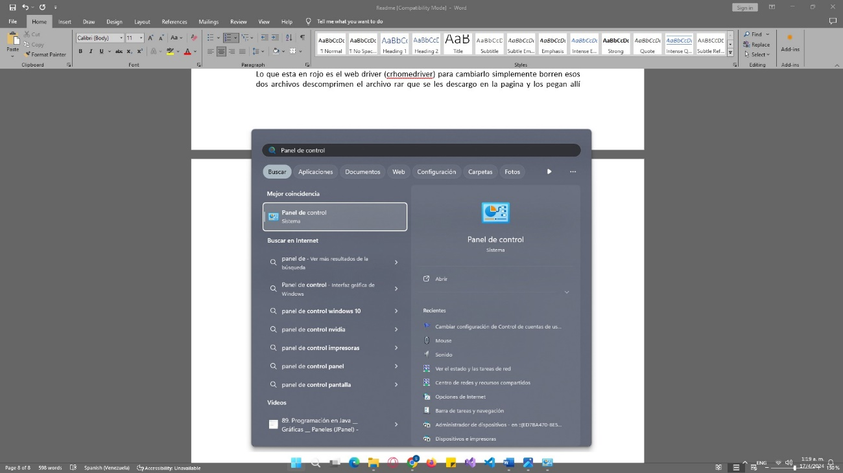

1. Se les va a desplegar la siguiente pestaña:

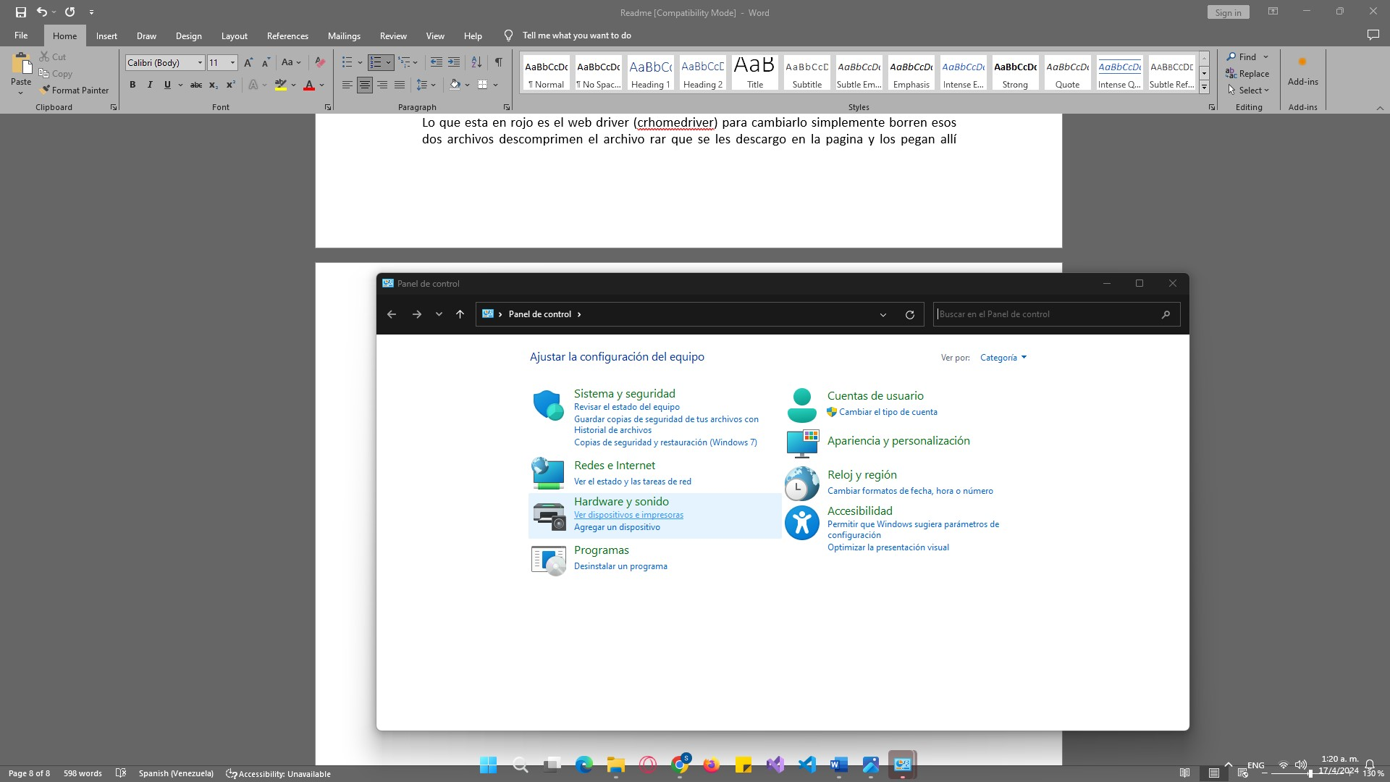

1. Van a darle donde dice “Ver dispositivos e impresoras” en “Hardware y sonido” y después le dan a
2. 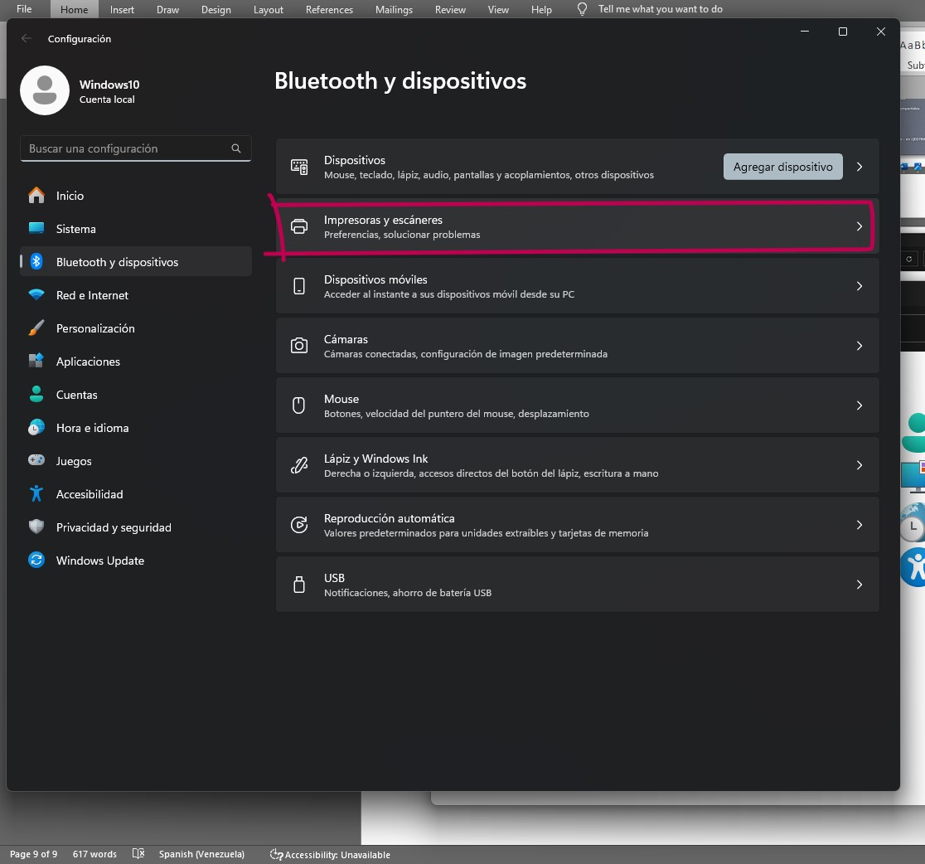

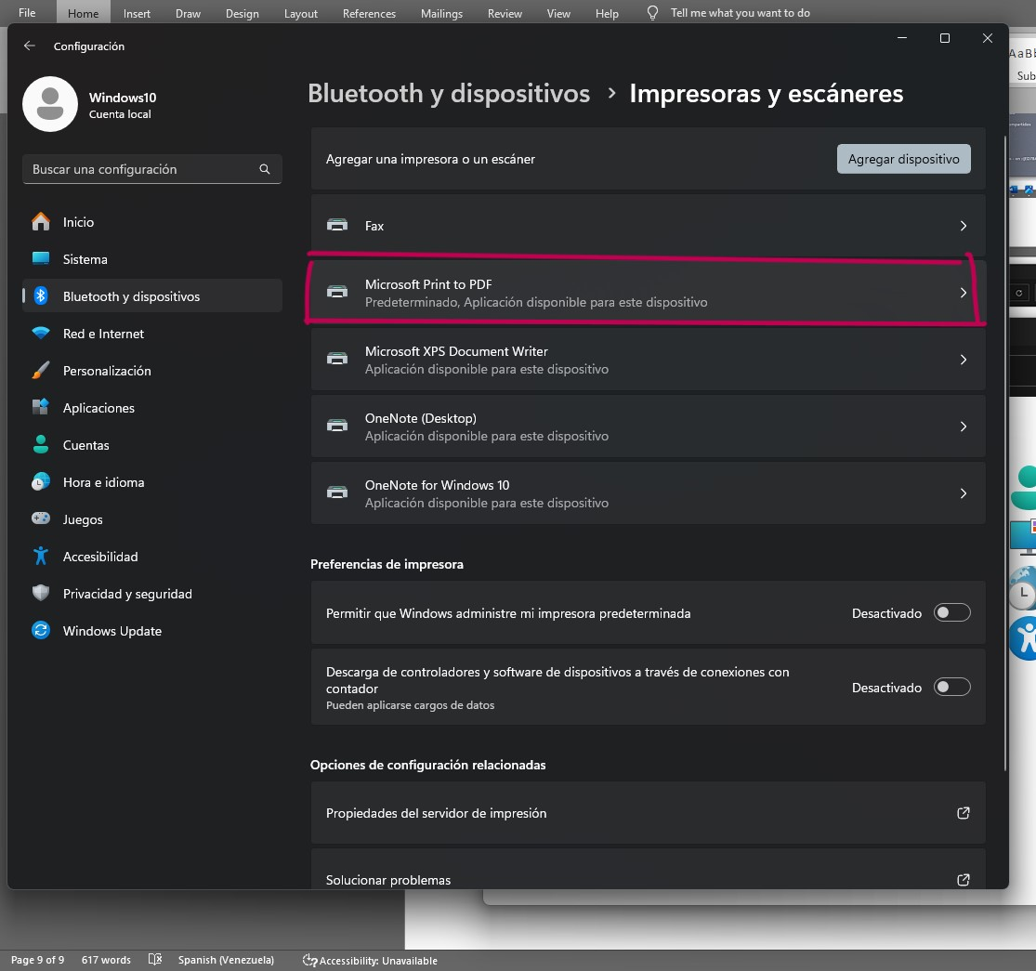

Si, usted no tiene windows 11 no se preocupe que mas o menos todos los windows se parecen, la impresora que dice “Microsoft print to PDF” es la que debe estar configurada como predeterminada o como impresora de preferencia.

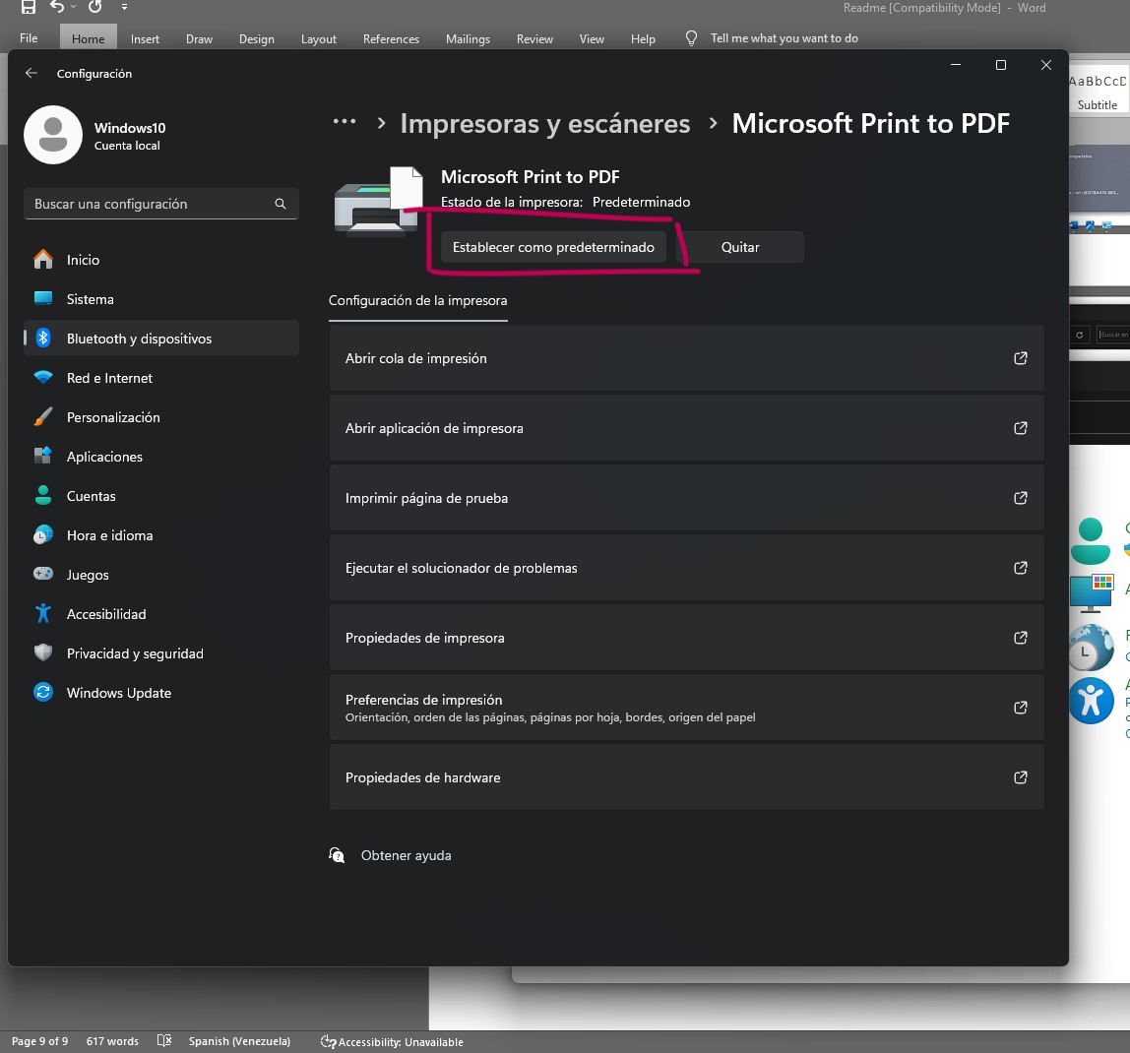

Y así es como debería de estar configurado, esa opción como predeterminada o como preferencia de impresión depende del sistema operativo y como aparezca en tu computadora